- REPASO
TIEMPO ATMOSFÉRICO, día, fecha, mes VERBOS
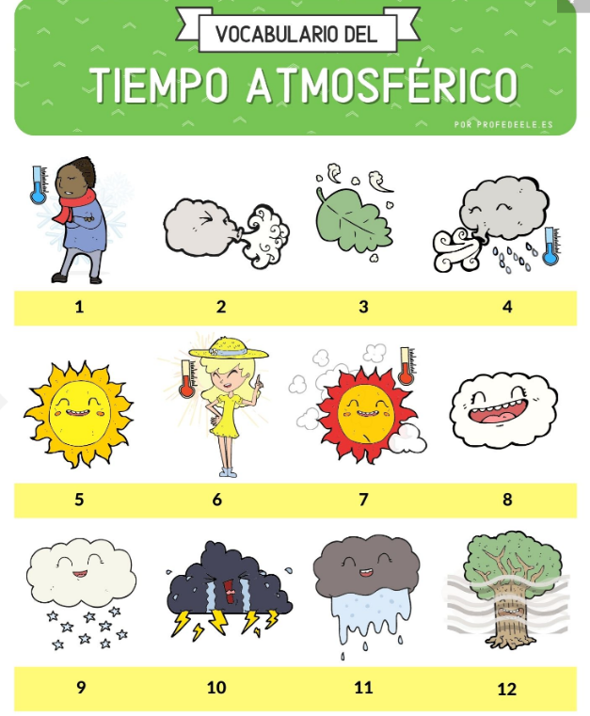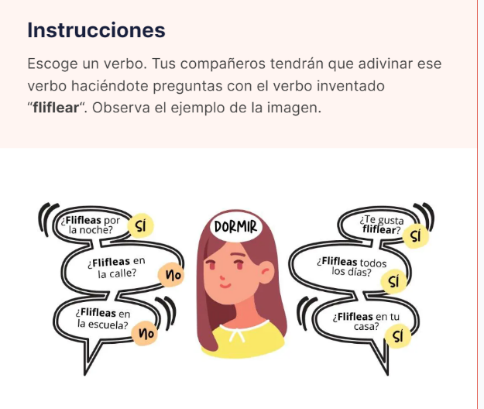

Elige uno de los verbos de la lista 0-80 y prepara una explicación de su significado.

2.MÉXICO
a) presentación, vídeos
Contar con – mít (tener) plato/ platillo - pokrm
riqueza – bohatství reconocer – uznat
alrededor - okolo Patrimonio Cultural Inmaterial / la UNESCO – nehmotné kulturní dědictví

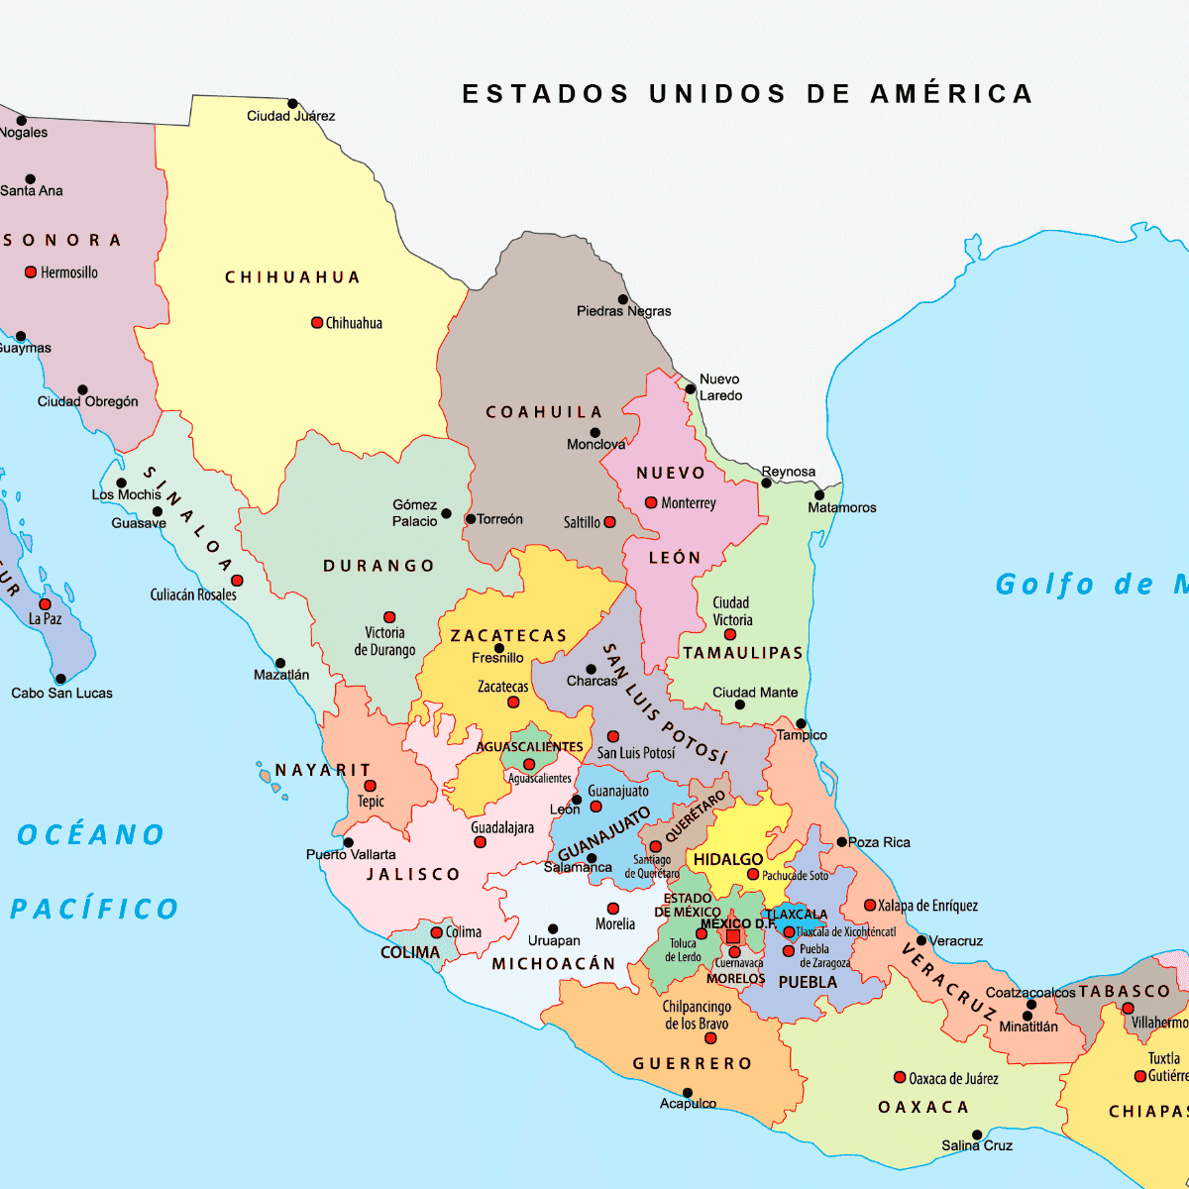dónde, cuál, qué, de dónde, cómo
b) texto

COMER, TENER, REALIZARSE, SER, PASAR, CELEBRAR, COLOCAR, VISITAR, ADORNAR, HONRAN, REÍRSE, SENTIR,

Se aproximan (blíží se) el 1 y el 2 de noviembre y los mexicanos se preparan para ………….. el Día de Muertos. Los mexicanos ven a la muerte desde un punto de vista (z úhlu pohledu) poco convencional, incluso (dokonce) …………… de ella. Por eso (proto), el Día de Muertos es una celebración llena de (plná) color y simbolismo. El Día de Muertos ………….. una de las tradiciones más importantes para la mayoría (většina) de los mexicanos.
El origen (původ) del Día de Muertos está en la Mesoamérica prehispánica. Desde entonces (od té doby), durante la temporada de cosecha (sklizeň), los pueblos indígenas como el purépecha, el mexica y el maya ……………. a sus muertos con ofrendas (oběti, dary) y rituales. Con la Conquista se fija(stanovuje) la fecha de esta festividad que coincide con (shoduje se) las fechas católicas de Todos los Santos (svátek Všech svatých) y los Fieles Difuntos. (Památka zesnulých, Dušičky).
En la actualidad, en muchos estados de México ……………… distintas actividades para conmemorar (připomenout si) estas fechas. Muchas familias ……………. altares (oltáře) en sus casas para recordar (vzpomenout si) a sus seres (bytosti) queridos muertos. Muchas otras personas van a …………… a sus muertos a los cementerios (hřbitovy) el 1 de noviembre y colocan ofrendas o altares sobre las tumbas (hroby). Luego las familias ………….. la noche sin dormir. Mientras velan, rezan (modlit se) y comparten (sdílí) historias y recuerdos de sus difuntos (zesnulí). El día siguiente (následující den), el 2 de noviembre, es una fiesta, porque los mexicanos …………….. en su corazón que sus seres queridos muertos vuelven a estar (znovu jsou) con ellos por un solo día. Entonces (a tak), las familias ………….. en el cementerio (hřbitov), alrededor (kolem, okolo) de las tumbas, a veces acompañados (doprovázených) por la música de los mariachis.
Las ofrendas y altares………….. un gran simbolismo. En ellas, los mexicanos acostumbran (obvykle dělají) a poner las fotos de los difuntos a los que se dedica (věnuje, je určen) el altar y prenden (zapalují) velas (svíčky). Además (navíc, kromě toho), ……………… los altares con papel picado y flores de cempasúchil −flor de color amarillo intenso que se cree (věří se, že) es guía (průvodce) de las almas (duše). Otros elementos importantes en las ofrendas son: el copal, la sal, el agua, las calaveritas de azúcar, el pan de muerto; comida como mole, tamales, calabaza en tacha; bebidas como mezcal, atole, tequila; cigarrillos y otras cosas favoritas de los muertos. En las tumbas de los niños, los familiares colocan juguetes (hračky) también.
Las tradiciones mexicanas de la Velación de las Ánimas y el Día de Muertos son Patrimonio Cultural Inmaterial de la Humanidad de la Unesco.

c) calaveras
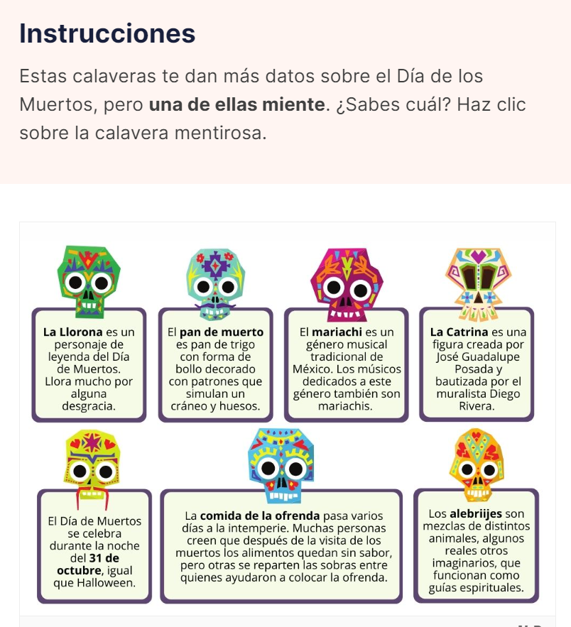
d) La Llorona
La mujer que llora. Un espectro aterrador atrapado entre el cielo y el infierno, sufriendo un horrible destino sellado por su propia mano.

Salías de un templo un ………………, llorona
Cuando al pasar yo te vi
Salías de un templo un …………., llorona
Cuando al pasar yo te vi
……………. huipil llevabas, llorona
Que la virgen, te creí
……………….. huipil llevabas, llorona
Que la virgen, te creí
Ay de mi llorona, Llorona, Llorona
De un campo lirio
Ay de mi llorona, llorona, llorona
De un campo lirio
El que no ………… de amores llorona
No …………… lo que es martirio
El que no …………….. de amores llorona
No …………. lo que es martirio
No se… que tienen las flores Llorona
Las flores de un camposanto
No se… que tienen las flores Llorona
Las flores de un camposanto
Que cuando las …………… el viento Llorona
Parece. que está llorando
Que cuando las ………………… el viento Llorona
Parece que está llorando
Ay de mi Llorona, Llorona, Llorona
Llévame al río
Ay de mi Llorona Llorona Llorona
Llévame al río
Tápame con tu rebozo Llorona
Porque me muero del frío
Tápame con tu rebozo Llorona
Porque me muero del frío
https://www.youtube.com/watch?v=h5z99EYHY4I

3.MI RUTINA DIARIA, MI RUTINA EN LAS VACACIONES
173/21
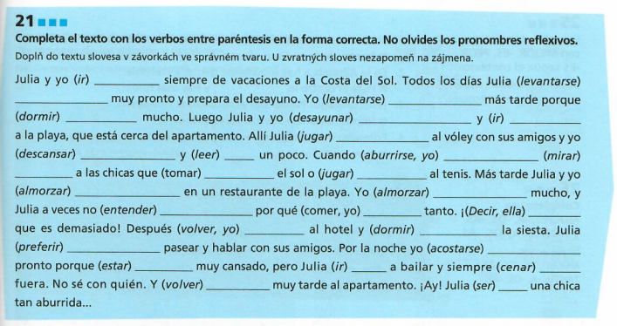
Rutina diaria de Lupita: preguntas/respuestas
4.¿Qué tipo de vacaciones prefieres? Describe los dibujos. ¿Cómo te gusta descansar?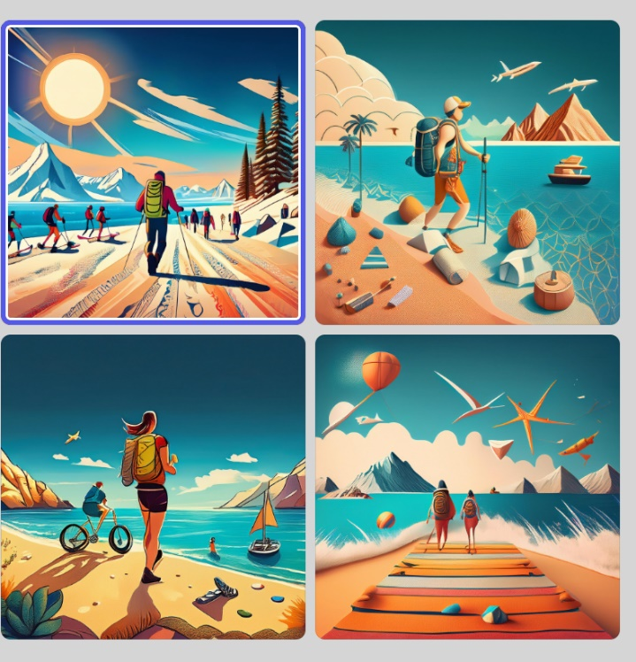
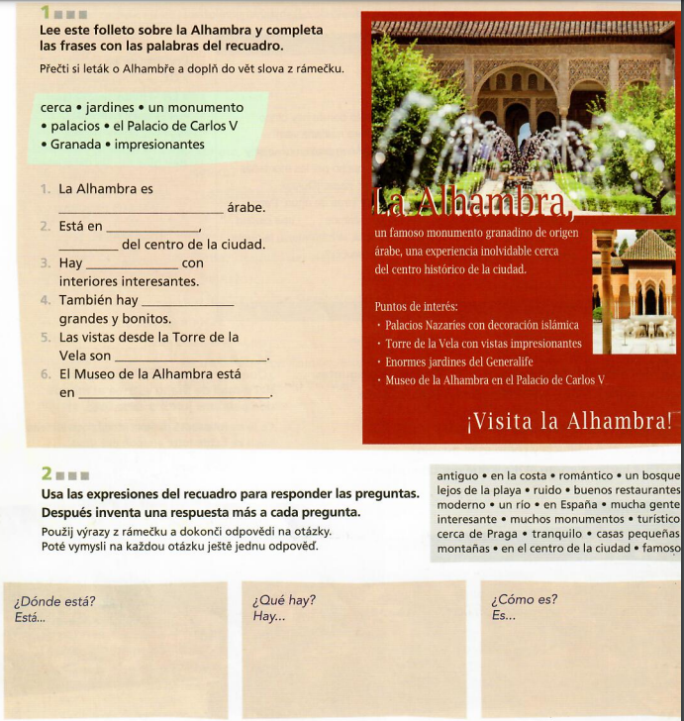
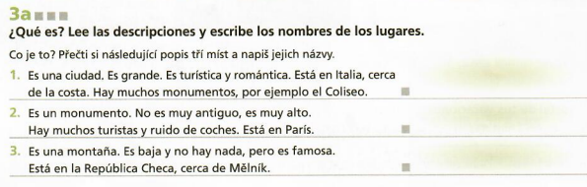
5.LAS PREPOSICIONES Y LOS ADVERBIOS DE LUGAR
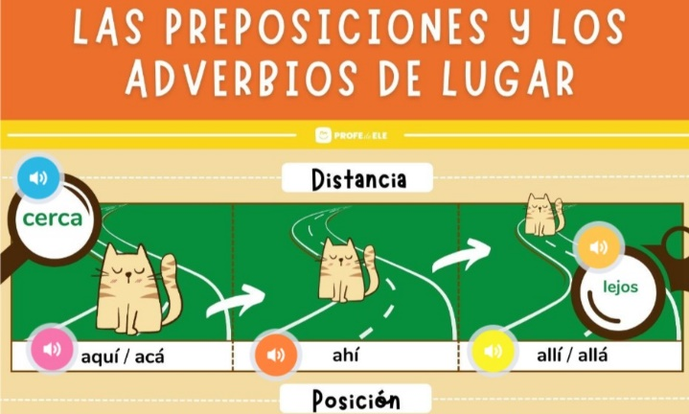
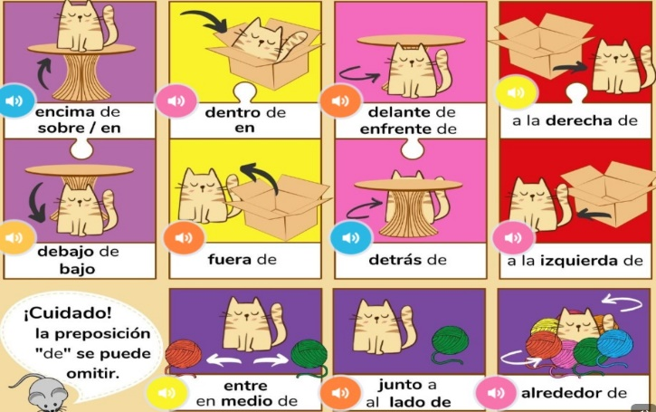

Video – El gato Simón
https://www.profedeele.es/actividad/preposiciones-adverbios-lugar/

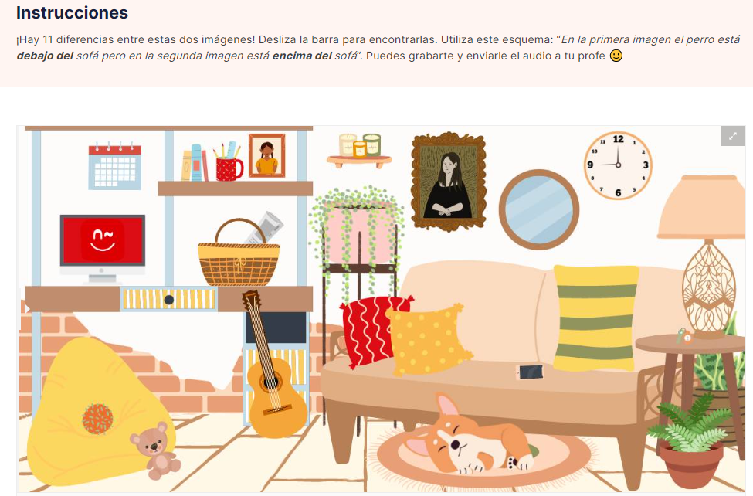
b)
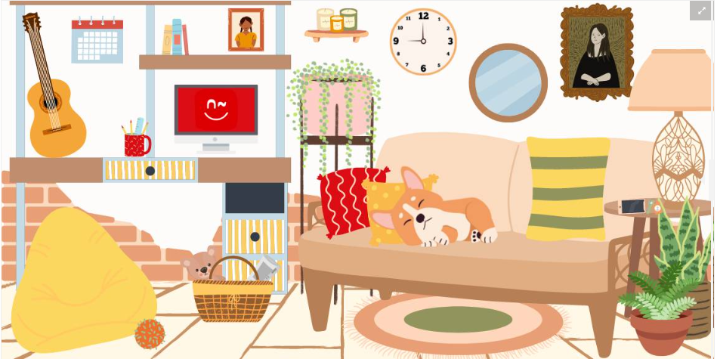
El brindis
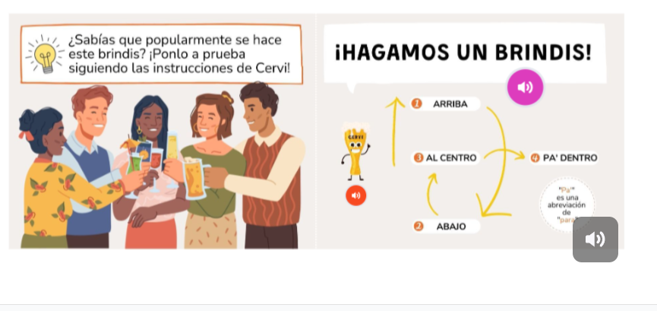
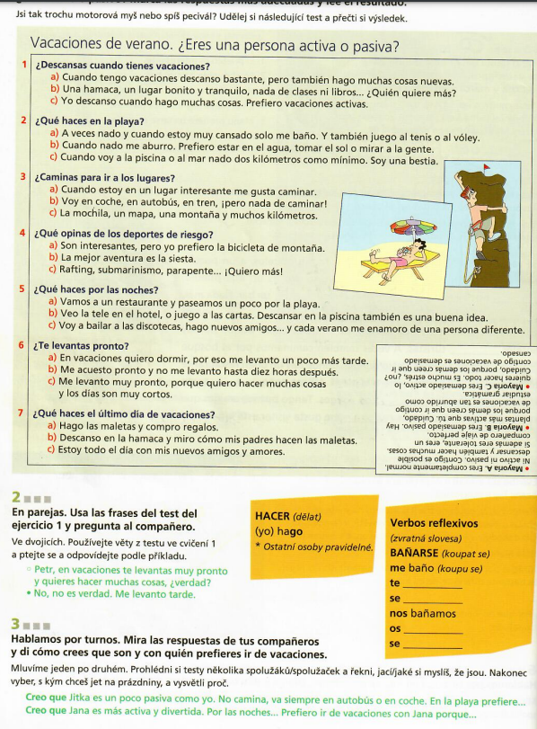

6.Pronombres demostrativos
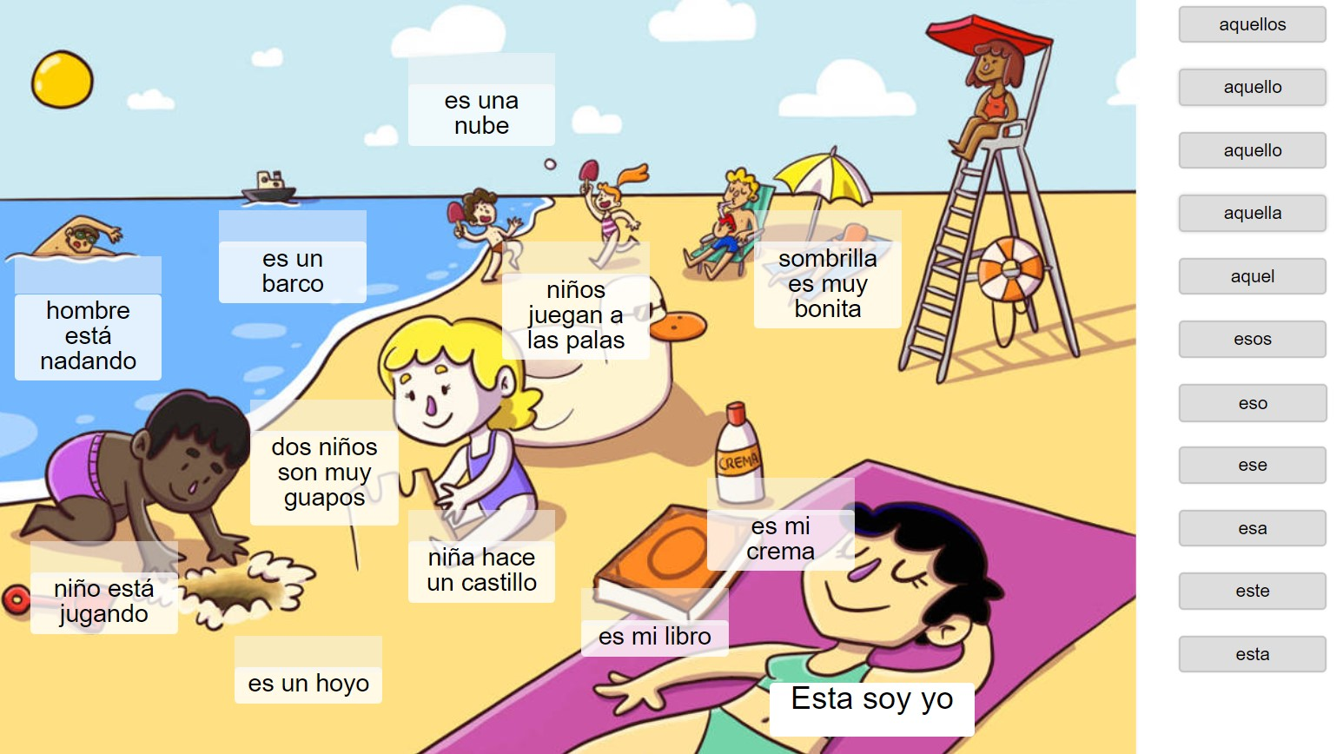
7. IR A + INFINITIVO
¿Quién de la clase va a hacer estas actividades el fin de semana?
- Ver la tele Ir al campo
- Dormir mucho Leer un libro
- Ir de tiendas Hacer deporte
- Hacer los deberes Ir al cine o teatro
- Quedar con alguien Trabajar
- Ir de paseo Estudiar
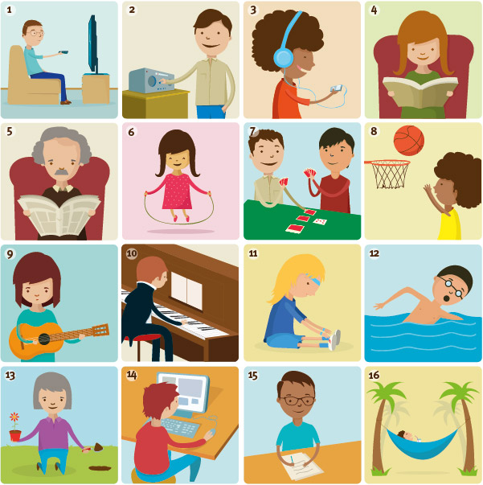
8.El Zodiaco
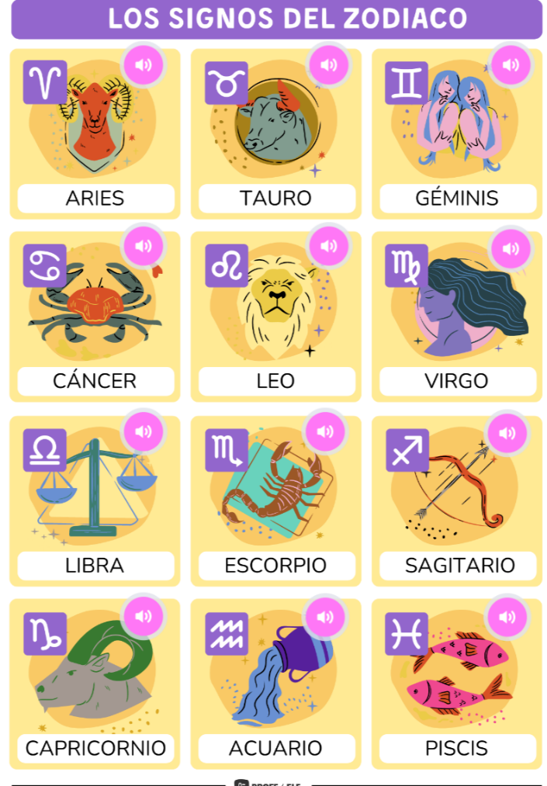
- Encuentra los 12 signos del zodiaco en la sopa de letras:
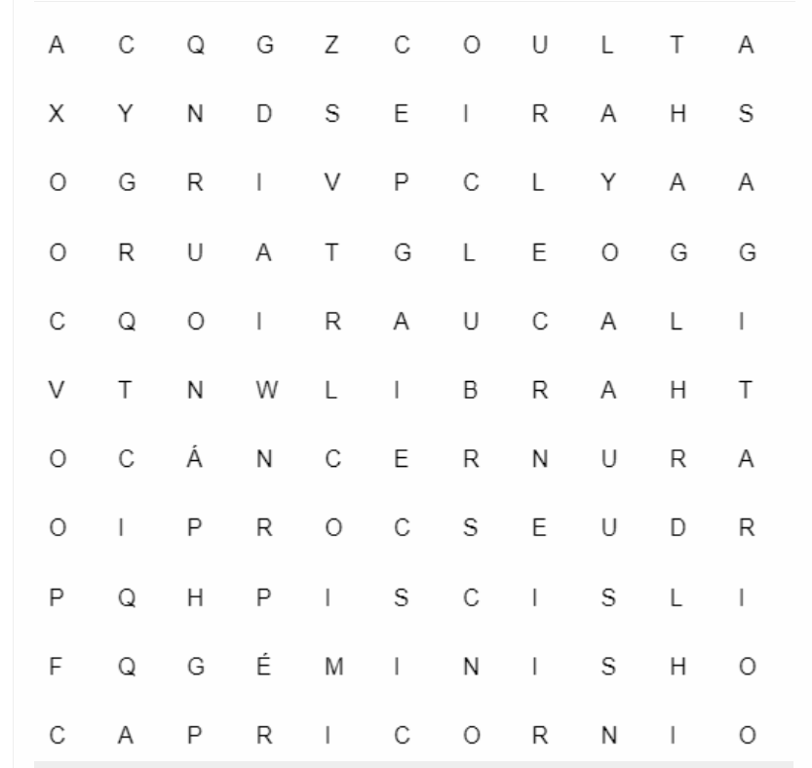
B) Aquí tienes más información sobre los signos del zodiaco. Habla sobre tu signo y sobre el signo de alguien conocido siguiendo el ejemplo de abajo.
Mi cumpleaños es el 24 de mayo. Soy Géminis. Yo creo que no soy inestable ni cariñosa, pero es verdad que soy generosa y que me aburro rápido. Soy compatible con acuario y libra, pero no soy compatible con virgo ni piscis… ¡Pues mi novio es virgo! Su cumple es el 27 de agosto. No es práctico ni rencoroso, pero sí es decidido y responsable. ¿Y tú? ¿Cuál es tu signo del zodiaco?
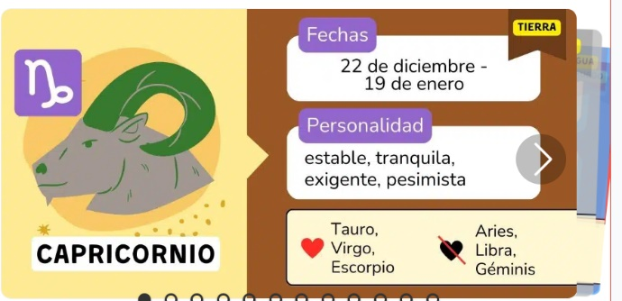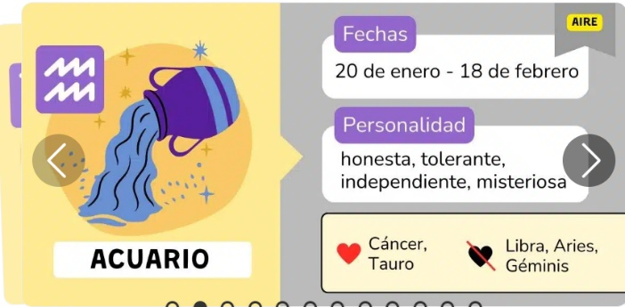
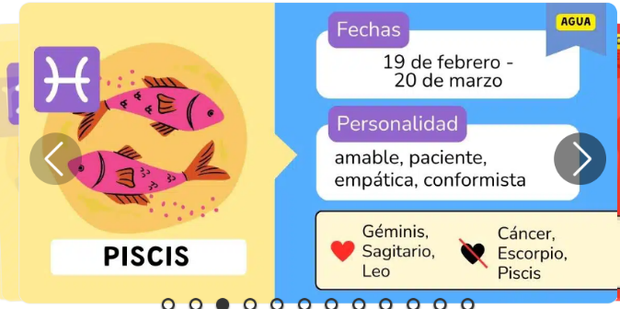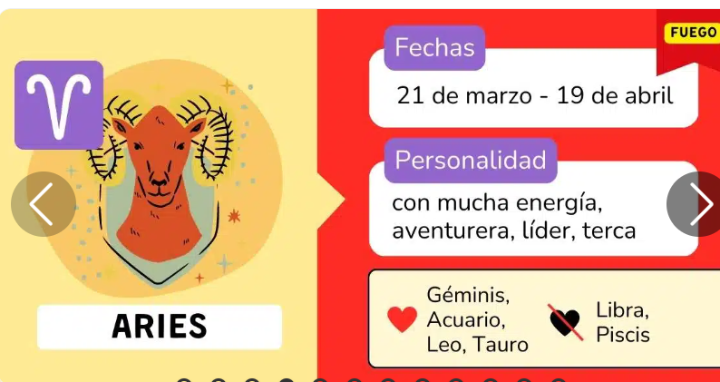
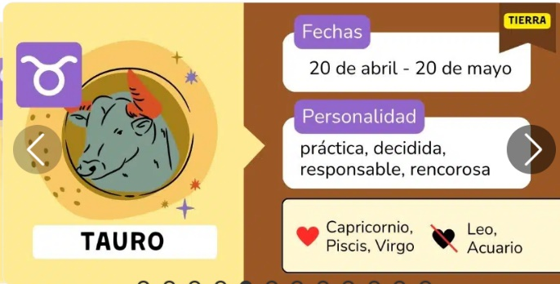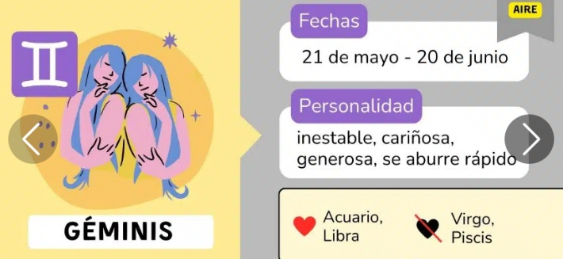
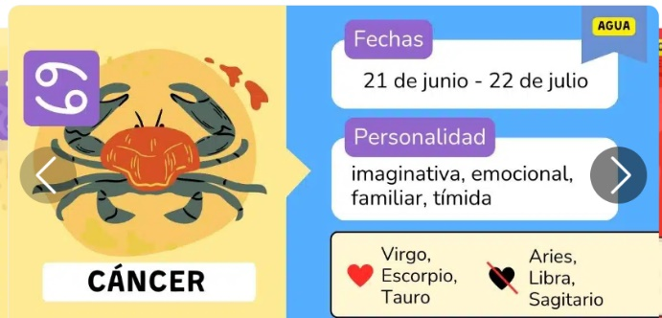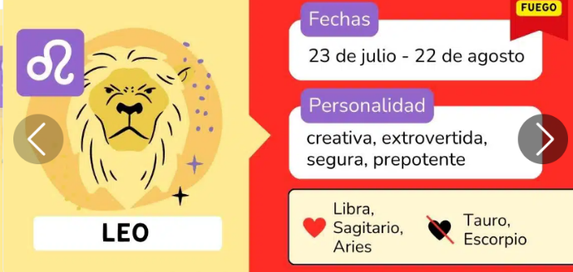
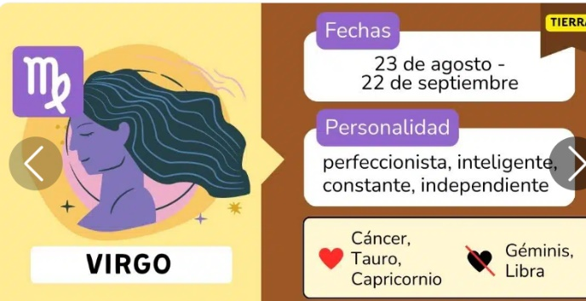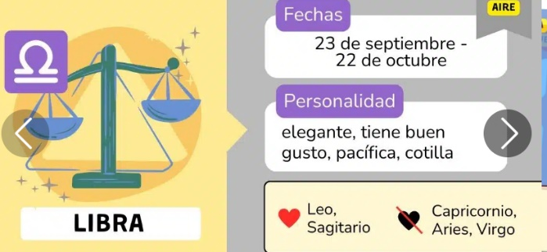
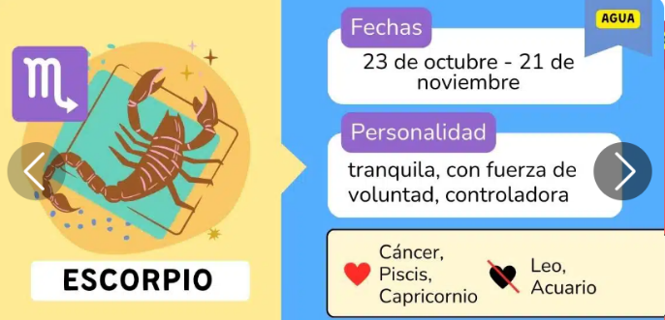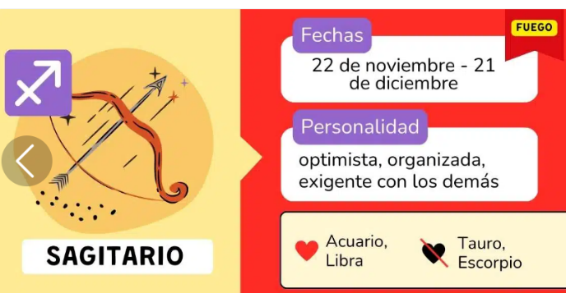

Práctica: verbos
- https://wordwall.net/resource/65520435/verbosactividades-2
- https://wordwall.net/resource/65153157/verbos-irregulares
- https://wordwall.net/resource/10594335/verbos-reflexivos
Actividad 16
- https://www.profedeele.es/actividad/haber-estar-tener/
- https://www.profedeele.es/actividad/haber-estar-tener/
Actividad 15

